Dokumentation Spielclient für Windows Phone 7.5

Entwicklungsumgebung

Die Entwicklungsarbeiten am Client wurden unter Verwendung von Microsoft Windows 7, Microsoft Visual Studio 2010 Premium und dem Microsoft Windows Phone SDK 7.1 durchgeführt.

Bei dem Client handelt es sich um eine gemischte Silverlight und XNA-Anwendung.
Die Benutzeroberfläche für Login und Spielersuche wurde unter Silverlight realisiert und entspricht damit dem Layout üblicher Windows Phone-Apps.
Der Spielablauf wird komplett in XNA gerendert, um das Positionieren, Aktualisieren, Zeichnen aller Elemente musste sich in der Entwicklung also selbst gekümmert werden.

Ressourcen

Die Schiffbilder wurden unter Inkscape als Vektorgrafik selbst gezeichnet.
Das Hintergrundbild wurde mithilfe von Gimp erstellt.

Desweiteren wurden zwei Soundeffekte und fünf Icons verwendet, die aus verschiedenen Projekten stammen und unter dem Punkt „Verwendete Bibliotheken und Fremdressourcen“ aufgelistet sind.

Milestones

07.06.2012 | Funktionierende XMPP-Bibliothek und viel XMPP-Logik eingebaut
15.06.2012 | Schiffe und Spielfeld werden korrekt im Spiel gerendert
21.06.2012 | Schiffplatzierung fertiggestellt, Iconbuttons eingebaut
22.06.2012 | Erste komplett durchspielbare Spielversion

Probleme

SVG-Rendering

Ursprünglich war geplant, die erstellten Schiffbilder direkt als SVG zu verarbeiten und im Spiel entsprechend zu rendern.
Zwar existiert eine Bibliothek, die dazu fähig wäre, diese würde durch ihre Größe und Komplexität die App unnötig aufblähen.
Aus diesem Grund wurde entschieden, die SVG-Bilder in entsprechende PNG-Dateien zu exportieren. Diese Bilder, die eine entsprechende Grundbreite von ca. 400 Pixel aufweisen, werden in der Laufzeit des Clients entsprechend kleiner skaliert.
XMPP-Bibliothek für Windows Phone

Das Evaluieren von XMPP-Bibliotheken für Windows Phone 7 gehörte zu den zeitintensiveren Tätigkeiten des Entwicklungsprozesses.
Tatsächlich existieren bis zum jetzigen Zeitpunkt nur zwei für Windows Phone 7.5 funktionierende XMPP-Bibliotheken.
Die tadellos funktionierende Bibliothek ist jedoch ein kommerzielles Produkt mit einer Lizenzgebühr im vierstelligen Eurobereich.
Daher viel die Wahl auf das auf Codeplex gehostete Open Source-Projekt xmedianet.

Leider war auch hier eine reibungslose Verbindung zu einem Jabber-Server nicht möglich. In den Pfingstferien traten wir daher mit den Entwicklern der Bibliothek in Kontakt und teilten unsere Erfahrungen und Analysen. http://xmedianet.codeplex.com/discussions/357224
Aufgrund unseres Beitrags wurde eine Woche später eine neue Version veröffentlicht, welche diverse Fehlerbereinigungen enthielt und von da an problemlos funktionierte.

So konnte rechtzeitig nach Ferienende die Entwicklung der XMPP-Komponenten beginnen.
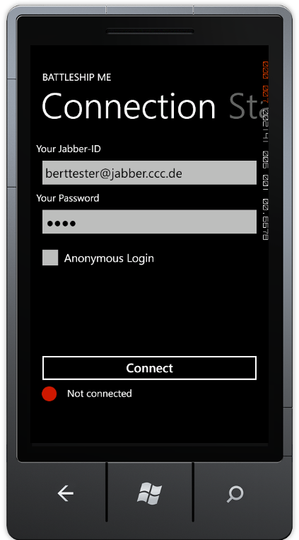

Spielablaufbeschreibung

Zu Beginn muss der Spieler sich mit seinem bereits vorhandenen XMPP-Konto auf einem beliebigen Server anmelden.

Ist der Spieler verbunden, kann er entweder eine Direktverbindung zu einem Spieler aufbauen, oder über den Matchmaker einen Spieler suchen.

Nach dem Herstellen der Verbindung mit dem Gegner wird ein leeres Spielfeld angezeigt.
In der „Fußzeile“ werden die zu platzierenden Schiffe angezeigt, welche einfach mit dem Finger in das Spielfeld an die gewünschte Stelle geschoben werden kann.
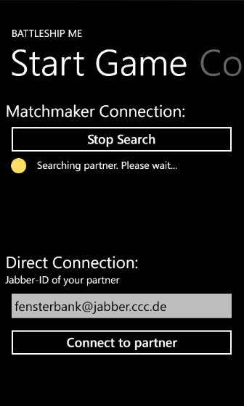

Die betroffenen Felder des Spielfelds werden grün oder rot hinterlegt, je nachdem, ob eine Platzierung des Schiffes auf der gewünschten Position möglich ist.
Beim Lösen des Fingers wird das bewegte Schiff am Spielfeldraster ausgerichtet und entsprechend platziert. Solange eine Platzierung des Schiffes an der Stelle generell möglich ist, hängt es daher nie zwischen mehreren Feldern.

Über in der Fußzeile angebrachte Buttons kann das Schiff gedreht oder die Platzierung durch eine Fixierung des Schiffes abgeschlossen werden.

Anschließend wird gewürfelt, um den Beginner des Spiels zu ermitteln.
Die Würfel beider Spieler werden dabei pseudoanimiert dargestellt.

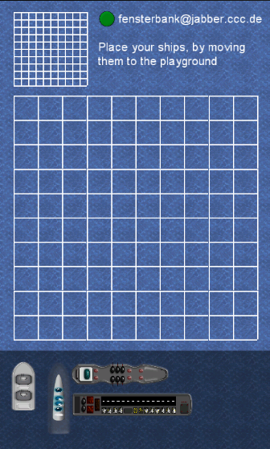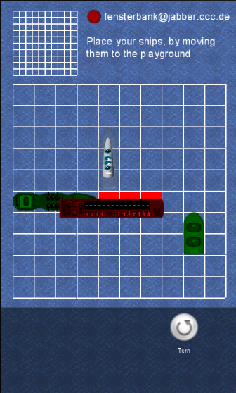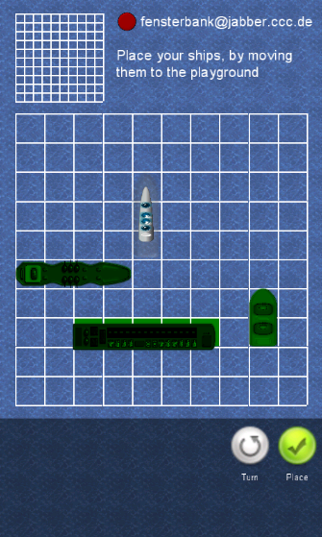

Haben beide Spieler gewürfelt, darf der Spieler mit der höheren Augenzahl beginnen.

Während des Spiels werden durchgehend zwei Spielfelder angezeigt. Je nachdem, welcher Spieler an der Reihe ist, wird entweder das Zielspielfeld zum setzen der Angriffspunkte, oder das eigene Schiffspielfeld zum Anzeigen der gegnerischen Treffer in Originalgröße dargestellt.

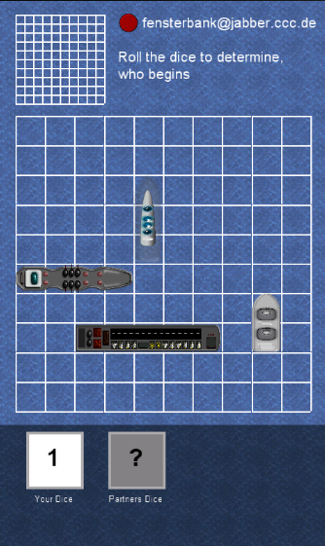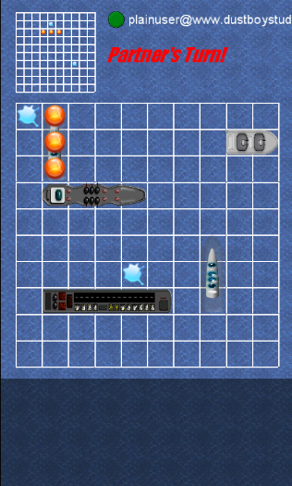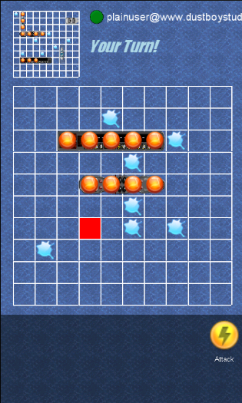

Das inaktive Spielfeld wird auf Faktor 0,3 skaliert und oben links als Minimap dargestellt.
Durch berühren der Minimap kann die aktive Karte jederzeit durchgewechselt werden.
Die volle Funktionalität und alle Inhalte der Spielfelder bleiben dabei erhalten, da es lediglich skaliert wird.

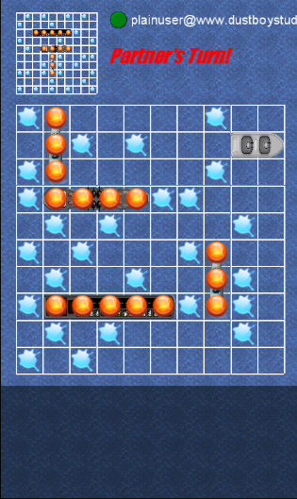
Die Treffer und fehlgeschlagenen Angriffe der Spieler werden mit Symbolen auf dem Spielfeld dargestellt.

Ein Angriff ist möglich, in dem das gewünschte Feld ausgewählt und der Angriffsbutton betätigt wird. Sobald der Client das Resultat des Angriffs vom Spielpartner erhalten hat, wird es audiovisuell im Client realisiert.

Sind alle Schiffe eines Spielers versenkt, so endet das Spiel und der Spieler erhält eine Nachricht, dass er gewonnen bzw. verloren hat.

Verwendete Bibliotheken und Fremdressourcen

- XMPP/Media Library for .NET and Windows Phone 7.5
  - Link: http://xmedianet.codeplex.com/
  - Autor: Brian Bonnett (© 2011)
  - Lizenz: MIT License
- Soundeffekt SPLASH
  - Autor: pretenice
  - Lizenz: CC sampling+ ( http://creativecommons.org/licenses/sampling+/1.0/ )
- Soundeffekt EXPLOSION
  - Autor: Omar Alvarado
  - Lizenz: CC Attribution 3.0 ( http://creativecommons.org/licenses/by/3.0/ )
- Icon Splash und Explosion
  - Stammt aus dem Everaldo Crystal Project (Iconset für Linux)
  - Link: http://everaldo.com
  - Autor: Everaldo.com
  - Lizenz: LGPL ( http://www.everaldo.com/crystal/?action=license )
- Icon Attack, Turn, Place Ship
  - Stammt aus dem Sfeers iconset
  - Link: http://www.freeiconsweb.com/Free-Downloads.asp?id=1708
  - Autor: emey87 ( http://emey87.deviantart.com/ )
  - Lizenz: CC Attribution 3.0 Unported ( http://creativecommons.org/licenses/by/3.0/ )

